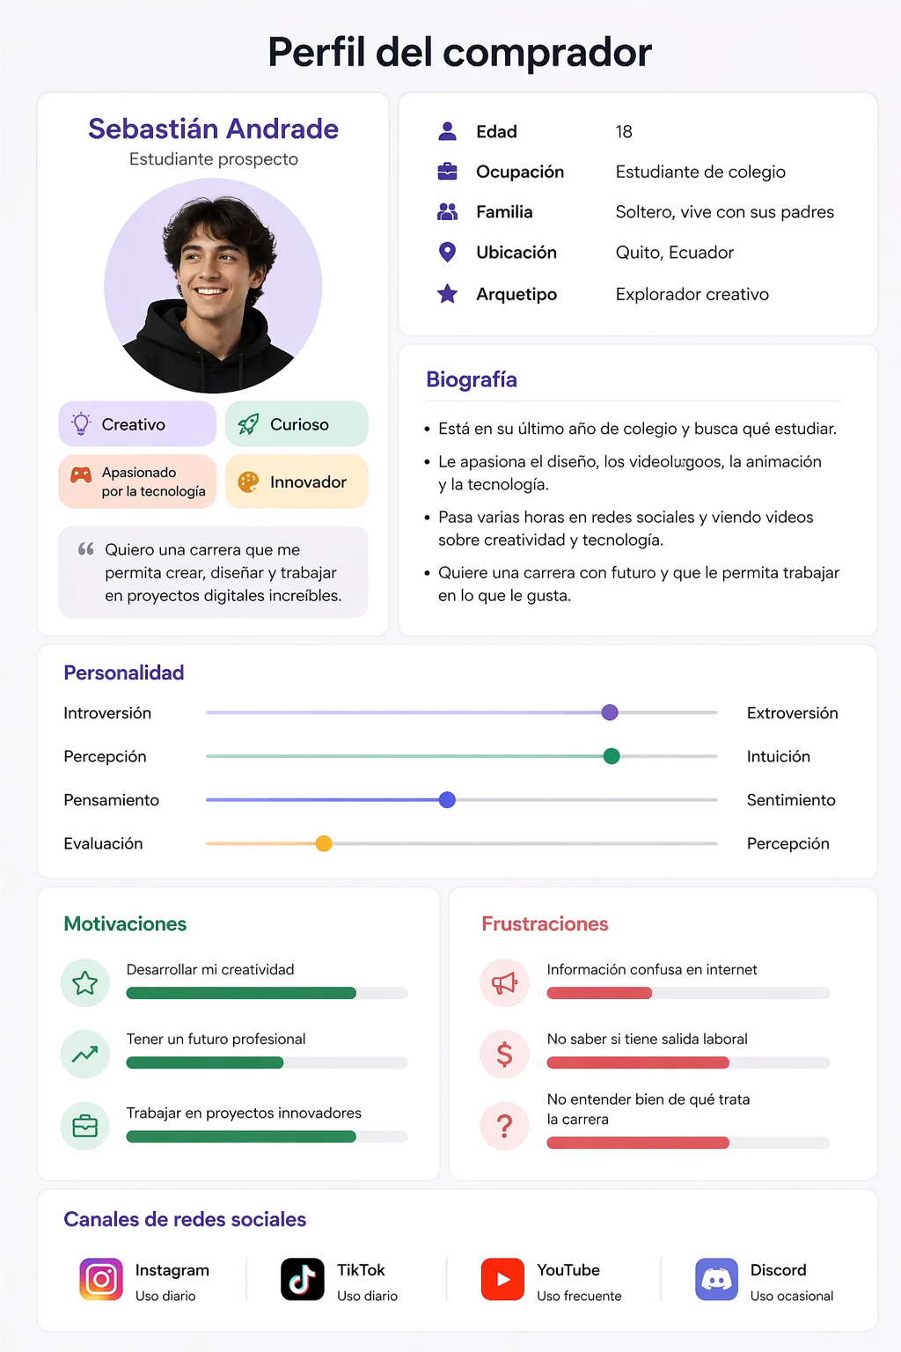
🎓 🧠 Dudas sobre la carrera en general
- ¿De qué trata exactamente esta carrera?
- ¿En qué se diferencia de diseño gráfico o ingeniería en sistemas?
- ¿Voy a aprender más diseño o más programación?
- ¿Es una carrera muy difícil?
- ¿Necesito saber dibujar o programar antes de entrar?
- ¿Es una carrera actual o se va a quedar obsoleta?

💼 💭 Dudas sobre el futuro laboral
- ¿En qué puedo trabajar cuando me gradúe?
- ¿Hay trabajo en Ecuador o solo en el extranjero?
- ¿Cuánto podría ganar en esta área?
- ¿Las empresas realmente buscan este perfil?
- ¿Puedo trabajar de forma freelance o remota?
- ¿Qué tan rápido puedo conseguir trabajo después de graduarme?

🧪 🎮 Dudas sobre lo que hará en la carrera
- ¿Voy a crear videojuegos o eso es solo una parte?
- ¿Qué tipo de proyectos voy a hacer?
- ¿Voy a trabajar en equipo o solo?
- ¿Voy a usar programas complejos?
- ¿Tendré proyectos reales para mi portafolio?

🏫 📚 Dudas sobre la universidad
- ¿Por qué estudiar en la Universidad San Francisco de Quito y no en otra universidad?
- ¿Los profesores tienen experiencia real en la industria?
- ¿Hay oportunidades de prácticas o pasantías?
- ¿Voy a tener acceso a equipos y tecnología moderna?

💸 😬 Dudas económicas y de decisión
- ¿Vale la pena la inversión?
- ¿Esta carrera me dará estabilidad económica?
- ¿Qué pasa si no me gusta después?
- ¿Hay becas o formas de financiamiento?

🧭 😵 Dudas personales (muy importantes)
- ¿Y si elijo mal carrera?
- ¿Esta carrera realmente es para mí?
- ¿Voy a ser bueno en esto?
- ¿Podré destacar o es muy competitivo?
- ¿Esto me hará feliz a largo plazo?

Sebastián Andrade es un joven de 18 años que está en su último año de colegio en Quito, Ecuador, y se encuentra en una etapa clave de decisión sobre su futuro académico. Es un perfil creativo, curioso e innovador, con un fuerte interés por la tecnología, el diseño y los medios digitales, especialmente en áreas como los videojuegos, la animación y la creación de contenido. Pasa gran parte de su tiempo consumiendo contenido en plataformas como Instagram, TikTok y YouTube, donde se inspira y aprende de tendencias digitales. Su principal objetivo es encontrar una carrera que le permita desarrollar su creatividad, trabajar en proyectos interesantes y asegurar un futuro profesional estable. Sin embargo, enfrenta dudas importantes como la falta de claridad sobre en qué consiste realmente la carrera, sus oportunidades laborales y el miedo a tomar una decisión equivocada. Sebastián busca una formación práctica, dinámica y alineada con sus intereses, que le permita convertir su pasión por lo digital en una profesión.

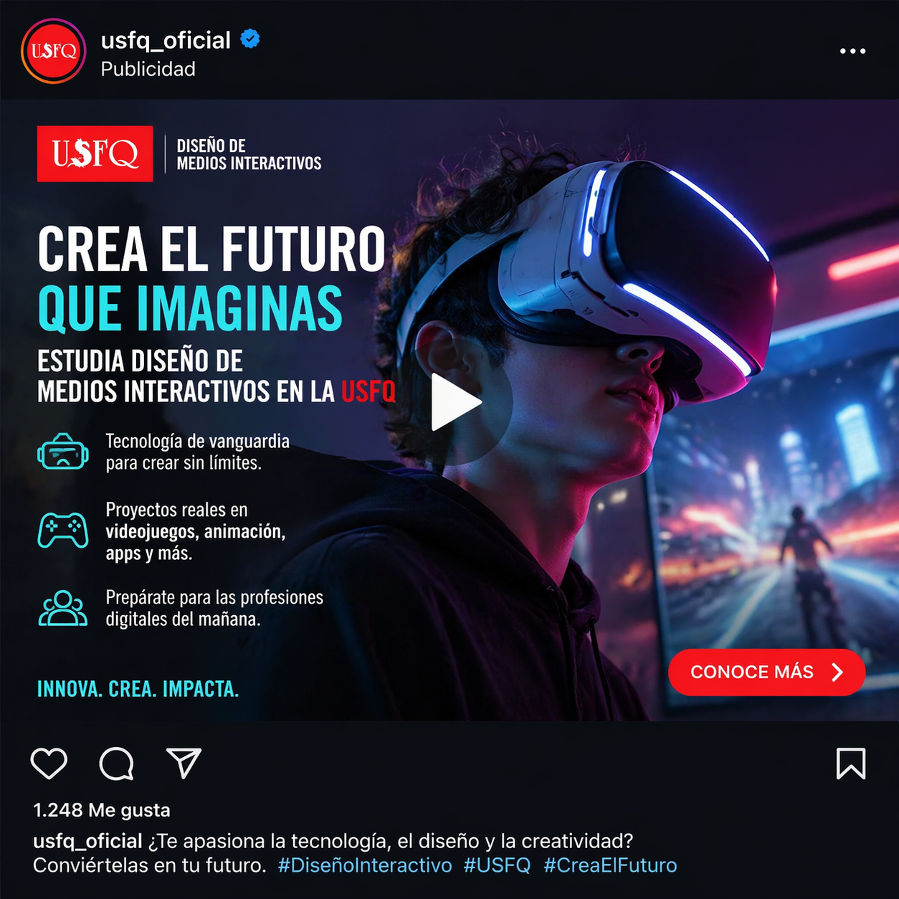

El objetivo principal de esta publicidad es captar la atención de jóvenes como Sebastián Andrade y generar interés inicial hacia la carrera de Diseño de Medios Interactivos, utilizando un enfoque visual impactante y aspiracional. A través del uso de elementos como las gafas de realidad virtual, los colores futuristas y el mensaje “Crea el futuro que imaginas”, el anuncio busca conectar con su motivación principal: trabajar en algo creativo, tecnológico e innovador.
Además, la publicidad está diseñada para resolver de forma implícita algunas de sus dudas clave. Por ejemplo, al mostrar tecnología avanzada, responde a la inquietud sobre si tendrá acceso a equipos modernos; al mencionar proyectos como videojuegos, animación y apps, aclara qué tipo de trabajos podrá realizar; y al presentar todo de manera atractiva y dinámica, reduce la percepción de que la carrera es difícil o aburrida.
Finalmente, el anuncio cumple una función clara dentro del embudo de ventas: llevar al usuario a dar el siguiente paso (clic en “Conoce más”), dirigiéndolo hacia una landing page donde podrá profundizar en la información. Es decir, no busca vender directamente, sino despertar curiosidad, emocionar y motivar la exploración.

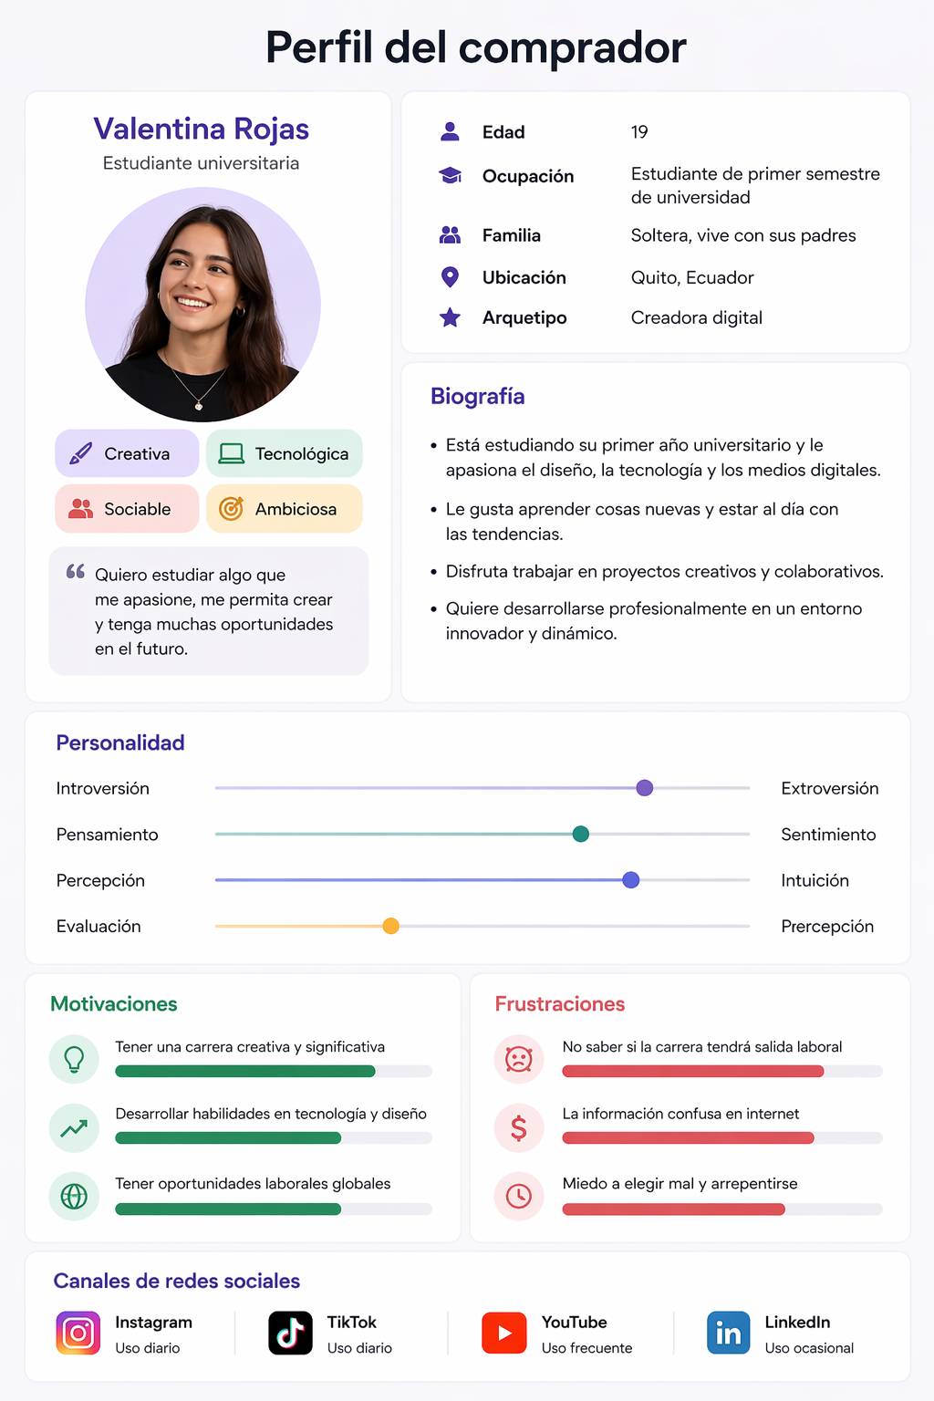

El buyer persona presentado es Valentina Rojas, una joven de 19 años que se encuentra cursando su primer semestre universitario en Quito, Ecuador, y que aún vive con sus padres. Se caracteriza como una “creadora digital”, lo que refleja su fuerte interés por el diseño, la tecnología y los medios digitales. Es una persona creativa, sociable, ambiciosa y con afinidad tecnológica, que disfruta aprender constantemente y mantenerse al día con las tendencias. Valentina busca una carrera que le apasione, le permita expresarse creativamente y le ofrezca oportunidades laborales a futuro, idealmente en un entorno innovador y dinámico. Su personalidad se inclina hacia la extroversión, la intuición y un equilibrio entre pensamiento y emoción, lo que la hace abierta a nuevas ideas pero también reflexiva en sus decisiones. Entre sus principales motivaciones están desarrollar habilidades en diseño y tecnología, construir una carrera significativa y acceder a oportunidades globales; sin embargo, enfrenta frustraciones como la incertidumbre sobre la salida laboral, la información confusa que encuentra en internet y el miedo a equivocarse al elegir su camino profesional. En cuanto a su comportamiento digital, utiliza diariamente plataformas como Instagram y TikTok, consume contenido frecuente en YouTube y tiene un uso ocasional de LinkedIn, lo que indica que responde mejor a contenido visual, dinámico y orientado a tendencias digitales.

